附件2

融安县现代设施水果发展扶持政策实施方案

为促进水果产业健康发展，充分发挥本地资源优势，增加农民收入，提升农业现代化水平，结合我县实际情况，制定本实施方案。
一、目标任务
通过实施强有力的政策扶持措施，力争到2025年，全县范围内成功打造12万亩现代设施水果基地，年产量达18万吨以上，年产值达36亿元以上。
二、资金来源
每年统筹整合涉农资金3000万元，充分发挥财政资金的引导和带动作用，鼓励和吸引社会及工商资本投入，集中扶持建设一批能够推动融安县现代设施水果发展的重点项目，以实现财政资金使用效率最大化。
三、扶持对象及方式
（一）扶持对象。脱贫户、监测户及一般种植户，农业企业、农民专业合作社、家庭农场、农业产业化联合体等农业经营主体。
（二）扶持方式。项目实行报备制度，经批准后方可实施，采取“先建后补、以奖代补”的方式，按照《融安县现代设施水果发展扶持项目实施标准》（附件2—4）要求，在当年验收合格后给予补贴。对于已享受其他财政补助资金的项目将不再重复补贴。
四、扶持政策实施要求
（一）水果网室栽培设施建设项目。对水果网室栽培设施建设项目进行补助，项目参照《脆蜜金桔网室栽培设施建设施工图》（附件2—5）设计要求建设，经验收合格后，一次性给予补助7000元/亩；项目参照《金桔网室栽培设施建设施工图》（附件2—6）设计要求建设，经验收合格后，一次性给予补助6000元/亩；已经建设有钢架棚，并在原来基础上增加覆盖防虫网的果园，经验收合格后，一次性给予补助2000元/亩；单个果园项目要求连片面积达5亩以上（含5亩），总补助金额不超过100万元。
（二）水果数字化产地仓建设扶持项目。扶持我县新型农业经营主体新建、改建、扩建水果数字化产地仓（仓储冷藏保鲜设施建设），提高水果加工流通能力，提高水果采后自动化、数字化、商品化处理水平。参照项目化管理办法的相关规定，经验收合格后，一次性补助不超过项目设施设备投资总额的50%（含50%），单个新型农业经营主体当年补助金额不超过200万元。
（三）优先扶持。优先扶持脱贫户、监测户，优先补助以下项目：建设规模达100亩以上的果园；自治区现代特色农业（核心）示范区、示范点、示范园；村集体经济的金桔果园；各级农业产业化重点龙头企业，各级农民专业合作社示范社，示范家庭农场，巾帼现代农业科技示范基地；项目实施区域在主产区、城乡周边及主要道路附近等具有良好辐射带动条件区域内的项目；已获绿色、有机农产品认证的企业优先；盛果期果园。
（四）构建联农带农益农机制。项目实施主体要建立完善的联农带农机制，通过带动生产、务工就业、财产性收益、入股分红等多种方式建立联农带农机制，与农户形成利益联结，有效发挥项目资金对农户特别是脱贫人口、监测户的带动作用，持续稳定增加收入。
1．就业带动模式：通过实施项目带动当地群众就近就业，鼓励农业企业、农民专业合作社、家庭农场、农业产业化联合体等新型经营主体聘请和吸纳当地脱贫人口（含监测户）劳动力、易地搬迁劳动力及一般农户就近就业；鼓励一般种植户、经营主体每个项目带动脱贫人口务工5人次以上。
2．资产收益模式：鼓励农户通过土地流转方式获得租金收益，增加农户财产性收益。
3．技术带动模式：项目建成后，通过现场培训，为农户提供技术指导服务，及时解决生产技术难题，乡镇应组织开展生产技术现场指导培训，提高我县特色产业健康发展和群众生产技能水平。
4．产业带动模式：通过项目的实施，带动农户积极参与现代设施水果产业建设，促进我县特色产业的发展。
5．产业基础配套设施建设模式：项目通过对现代设施水果产业建设投入，为农户实现增产提质、增加收入。
6．农产品产销带动模式：鼓励农业企业、农民专业合作社、家庭农场以及农业产业化联合体等市场主体销售自有农产品。同时，承诺收购周边脱贫户（含监测户）和一般农户的农产品，拓开农产品销售渠道，增加农民收入。
五、实施程序
各乡（镇）、各有关部门要严格按照中央、自治区和柳州市要求，根据单位职责职能，加强对项目资金管理，依法依规把好项目申请、验收、公告公示、资金拨付等关键环节，确保项目资金的安全性与高效性。
（一）项目申报。由项目实施主体向属地乡镇人民政府申报，乡镇人民政府对申请项目的合规性与真实性进行核实，并在乡镇和建设项目所在行政村公示满10天且无异议后，由乡镇人民政府备案。2024年项目申报时间为11月20日前，2025年项目申报时间为6月30日前。
（二）项目实施及验收。
1.水果网室栽培设施建设项目
项目申报获批后，由乡镇人民政府验收后出具验收意见报县农业农村局审核，县农业农村局将组织融安县现代设施农业发展扶持项目领导小组成员单位进行实地随机抽验，每个乡镇抽验比例为总户数10%，如抽验结果有不合格的退回乡镇重新组织验收。项目验收结果以乡镇人民政府的验收意见为准，乡镇人民政府对验收结果负责。2024年项目验收时间为12月20日前，2025年项目验收时间为10月30日前。
2.水果数字化产地仓建设扶持项目
申报项目在属地乡镇人民政府批复备案后，报至县农业农村局进行汇总审核，并经上会讨论研究确定项目实施主体。项目实施完成后，由县农业农村局按照项目相关的验收管理办法，组织本局及属地乡镇人民政府的工作人员开展现场核实验收，并出具验收报告。当年项目验收时间为12月30日前。
（三）公告公示。验收结果经县农业农村局审核通过后，县农业农村局、乡镇人民政府、村委会应结合本地实际情况利用电视、公开栏等宣传媒介，在县、乡、村三级进行公告公示（可同步进行），公示时间不得少于10天。对于公示期内群众提出异议的项目，由县农业农村局负责组织调查核实，并督促项目实施主体整改。
（四）资金拨付。各乡（镇）人民政府或县农业农村局经审核、验收合格后，严格按照资金拨付程序，及时把项目资金拨付至项目实施主体，原则上在当年度拨付完毕。乡镇人民政府或县农业农村局在拨付完成后，需收集项目实施材料（含电子档）及发放凭证进行扫描存档。
六、工作要求
（一）加强项目谋划。各乡（镇）、各有关部门要按照县委、县政府的工作部署要求，结合实际情况，加强现代设施水果发展项目谋划，确保项目早实施、早见效，带动农户持续增收。
（二）加强政策宣传。各乡（镇）、各有关部门要充分发挥广播电视、报纸、宣传栏、网站、微信等多种类型媒体的宣传作用，加大现代设施水果发展扶持政策宣传，确保政策信息公开透明，广泛接受社会和群众监督。
（三）建立完善项目库。各乡（镇）和县农业农村局要建立完善现代设施水果发展项目库，及时将符合条件的项目列入巩固拓展脱贫攻坚成果和乡村振兴项目库。同时，衔接资金支持的项目必须从项目库中选择。

附件：2—1． 年融安县现代设施水果发展扶持项目申请表
2—2． 年融安县现代设施水果发展扶持项目申报汇总表
2—3． 年融安县现代设施水果发展扶持项目验收表
2—4．融安县现代设施水果发展扶持项目实施标准
2—5．脆蜜金桔网室栽培设施建设施工图
2—6．金桔网室栽培设施建设施工图

附件2—1
年融安县现代设施水果发展扶持项目申请表
项目名称
申报主体名称 | （盖章）
开户行及账号
法人代表 |  | 联系电话
项目实施地点
总投资及资金来源 | 计划总投资 万元。其中：申请财政扶持 万元，业主自筹 万元。
项目建设内容
联农带农增收情况
实施的有利条件及保障措施
申报单位  承诺 | 承诺：  一、提供的所有申报材料真实可靠，严格按照项目建设规定和要求进行建设；并且在当年 月 日前完工。  二、生产的产品符合质量安全标准，近三年未受到过相应处罚。  三、如有弄虚作假，造成的一切法律后果，由本单位（本人）承担，并自愿退还已获得的财政补助资金。  项目业主签字盖章：  年 月 日
乡镇人民政府审核意见 | 项目符合要求，同意申请。  负责人签字：  单位（盖章）：  年 月 日
县级项目主管意见 | 项目符合要求，同意申请。  负责人签字：  单位（盖章）：  年 月 日
相关附件或  证明材料 | 以下材料作为附件：  1．经项目承担业主、乡镇人民政府审核意见签字盖章的项目申报书。  2．生产经营资质类证明材料复印件（法人证书、法人身份证、生产经营许可证、龙头企业认证材料等）。  3．银行账号，经营主体对公银行账号。  4．生产经营情况及业绩的证明材料复印件（生产经营用地租赁合同及有关部门批复文件、联农带农相关证明材料、实施方案、项目风险评估报告、实施合同、预结算书、评审或审计报告、发票转账凭证、实施工作总结及其他能够证明业主经营情况和业绩的相关材料等）。  5．业主安全（标准化）生产的证明材料（“三品一标”证书等）。  6．其他应当提交的证明材料。

附件2—2
年融安县现代设施水果发展扶持项目申报汇总表
单位（盖章）： 填表人： 时间：
序号 | 项目名称 | 项目业主 | 项目业主属性 | 项目实施地点 | 财政补助（万元） | 项目建设内容（包含建设内容，项目总投资等） | 优先扶持条件（三证情况） | 备注
合计
备注：项目业主属性为脱贫户、监测户、一般种植户、经营主体（填写主体名称）。
附件2—3
年融安县现代
设施水果发展扶持项目验收表

一、项目基本情况
项目名称
申报主体名称 | （盖章）
开户行及账号
法人代表 |  | 联系电话
建设内容、规模
申请补助金额
（万元）
项目建设地点
业主承诺 | 已完成相关建设内容，现申请验收。  业主签字盖章：  年 月 日

二、实地查看和验收材料
项目建设标准和材料要求 |  |  |  |  |  | 验收情况（符合打“√”，不符合打“×”） |  | 备注
建设必备条件 | 基本要求 |  | 不存在《项目实施方案》中不予验收情况。
建设必备条件 |  |  | 建设规模连片种植面积达5亩及以上。
建设必备条件 | 建设要求 |  | 新建钢架棚的，参照《脆蜜金桔网室栽培设施建设施工图》（附件2—5）、《金桔网室栽培设施建设施工图》（附件2—6）的设计标准建设。已经建设有钢架棚，在原来基础上增加覆盖防虫网的，钢架棚棚架不低于3米（拱棚最高处），主体须为钢架或更为结实的结构，牢固耐用，防虫网要求用密度40目以上的加厚防老化材质，进行全封闭防虫覆盖。
材料收集要求 | 实际测量面积 |  | 由有资质的第三方测绘公司测量，提供项目实施面积测绘图。
材料收集要求 | 项目  申请表 |  | 原件
材料收集要求 | 项目建设协议 |  | 乡镇与申报主体签订协议。
材料收集要求 | 建设图片 |  | 项目建设各阶段图片、资料。
材料收集要求 | 其他材料 |  | 土地租赁合同、实施方案、施工合同、材料合格证、基地平面图或设计图、联农带农益农情况。
注：建设必备条件需全部合格，如其中一项不符合建设标准或要求，则项目验收不通过。
验收结论：
申报主体确认签名：
项目验收组签字
验收组 |  | 姓 名 |  | 工作单位 | 职务/职称 |  | 签 名
组 长
成 员
成 员
成 员
成 员
验收时间： 年 月 日
附件2—4
融安县现代设施水果发展扶持项目实施标准

项目名称 | 内容 | 补助要求 | 备注
水果网室栽培设施建设项目 | 新建或  改造提升 | 采取“先建后补、以奖代补”的方式，参照《脆蜜金桔网室栽培设施建设施工图》（附件2—5）的设计标准，对新建现代水果网室栽培设施项目进行补助，验收合格后，一次性给予补助7000元/亩；参照《金桔网室栽培设施建设施工图》（附件2—6）设计要求建设，经验收合格后，一次性给予补助6000元/亩；已经建设有钢架棚，在原来基础上增加覆盖防虫网的果园，并钢架棚棚架不低于3米（拱棚最高处），主体须为钢架或更为结实的结构，牢固耐用，防虫网要求密度40目以上的加厚防老化材质，进行全封闭防虫覆盖，经验收合格，一次性给予补助2000元/亩。
水果数字化产地仓建设扶持项目 | 新建或  改造提升 | 扶持新型农业经营主体建设或升级农产品数字化产地仓（仓储冷藏保鲜设施建设），提高水果加工流通能力，提高水果采后自动化、数字化、商品化处理水平。参照项目管理办法的相关规定，经验收合格，一次性补助不超过项目设施设备投资总额的50%（含50%），单个新型经营主体当年补助金额不超过200万元。

附件2—5
脆蜜金桔网室栽培设施建设施工图
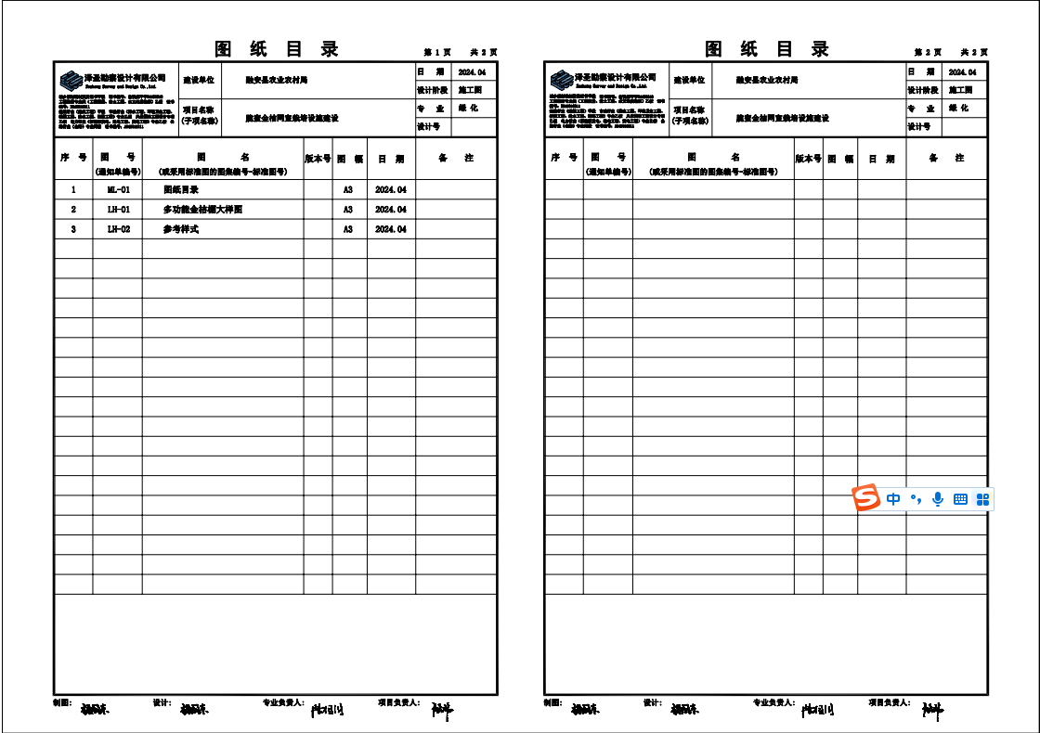

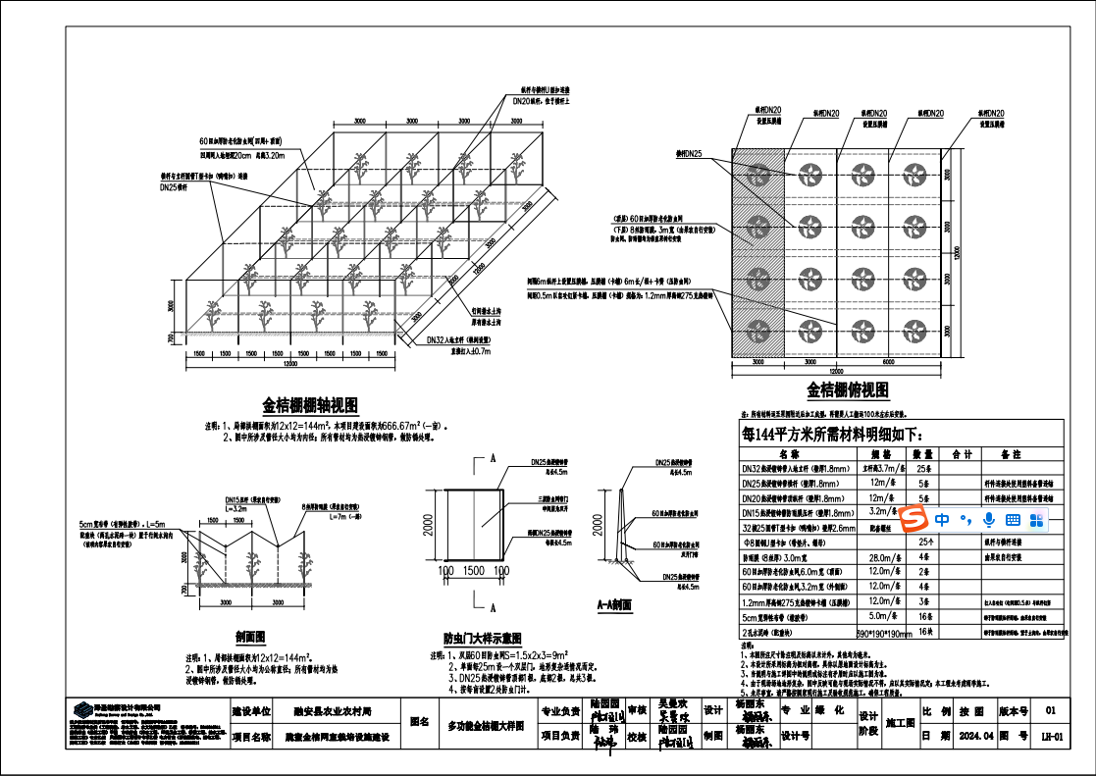

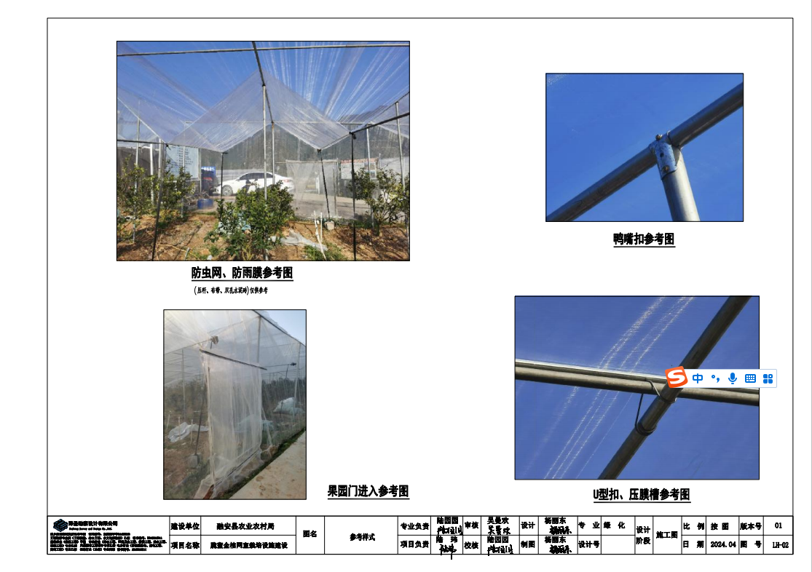
附件2—6
金桔网室栽培设施建设(双行拱棚式)施工图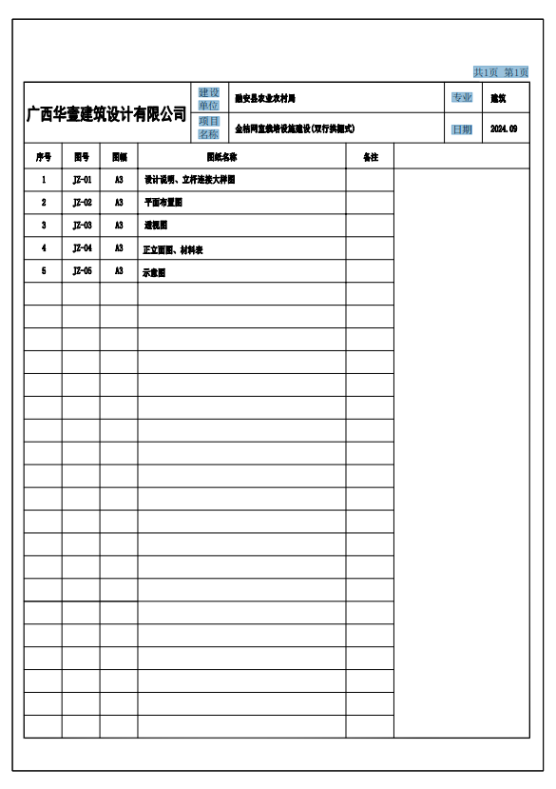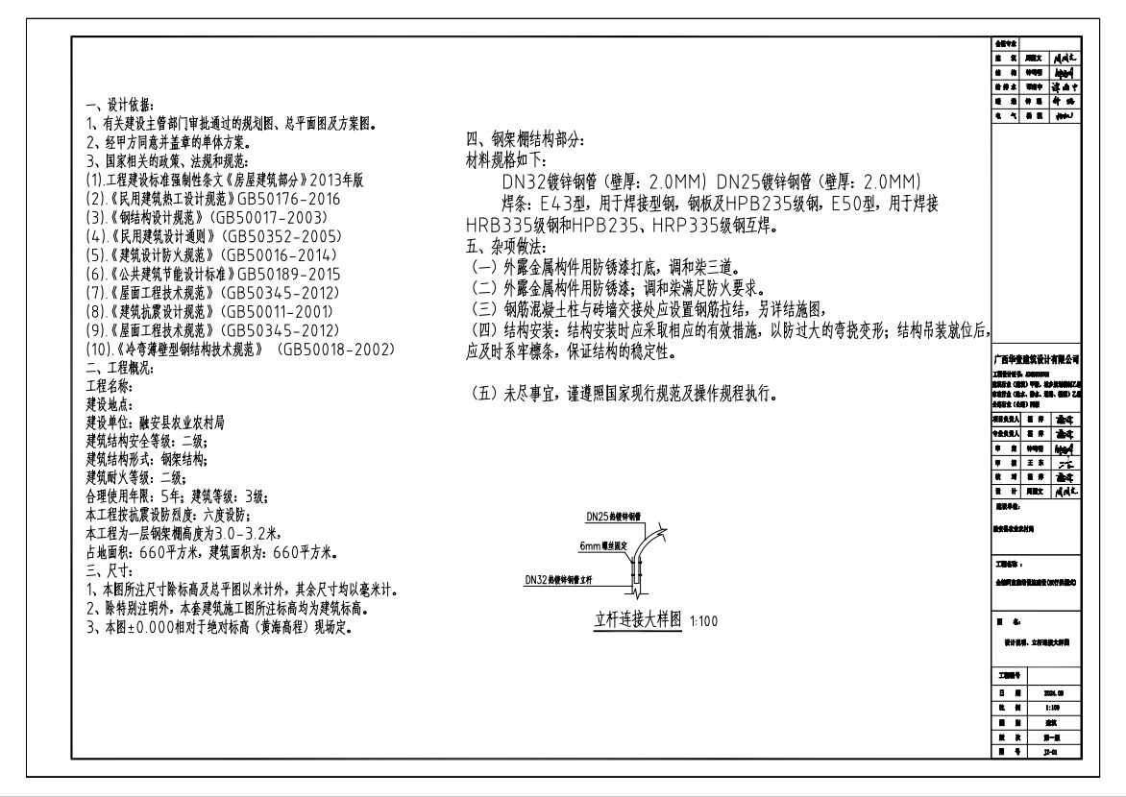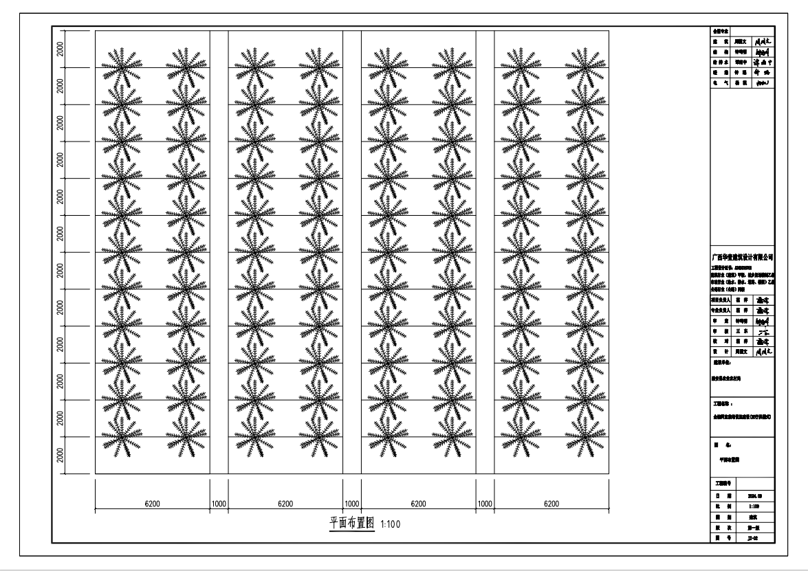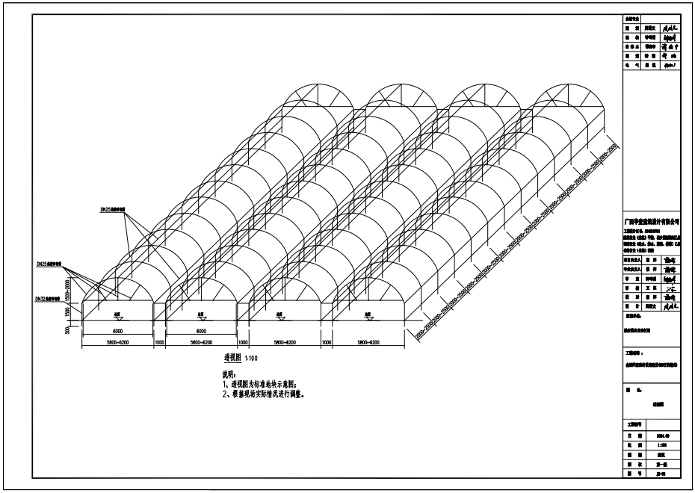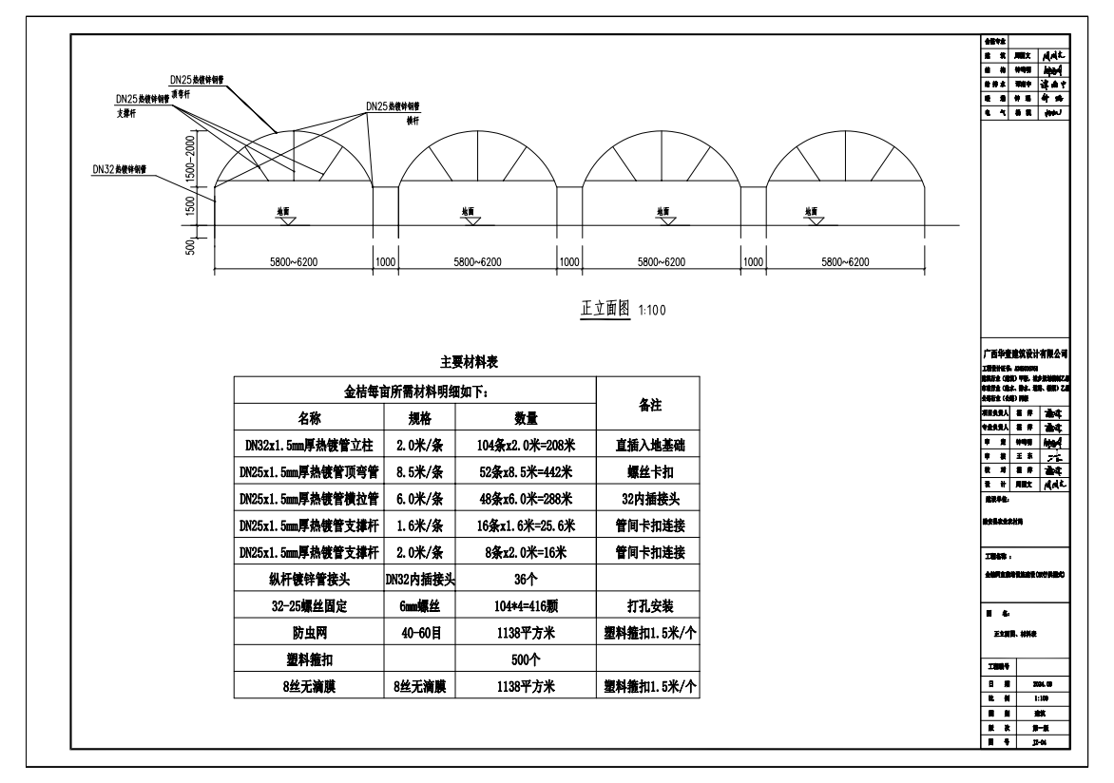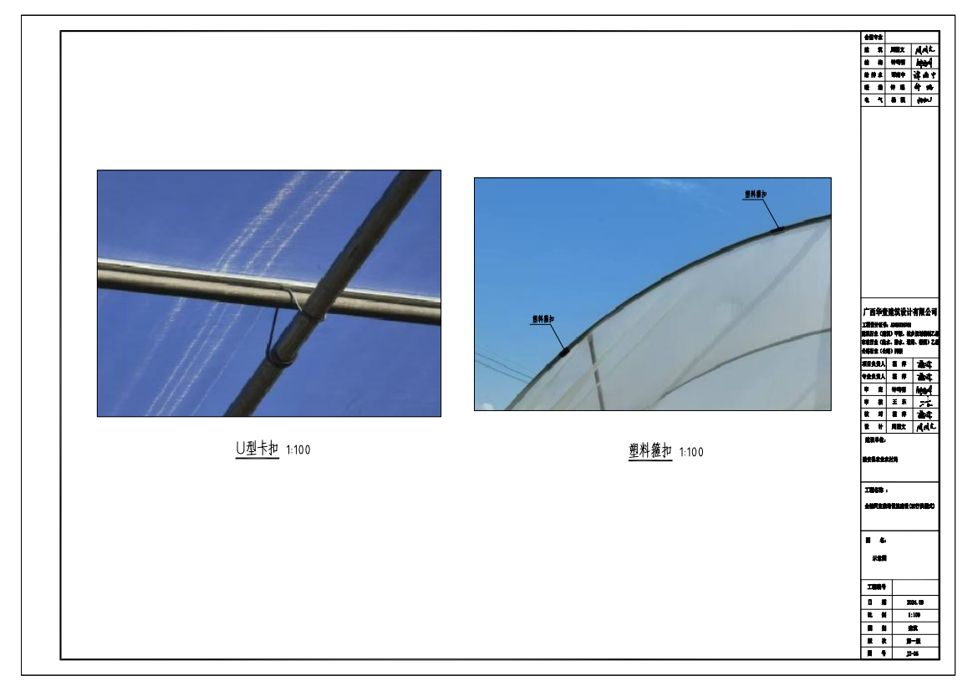

金桔网室栽培设施建设（单行拱棚式）施工图

